BANCO DO BRASIL SERVICO NACIONAL DE APRENDIZAG Comprovante do pagamento — Pag202 18/04/2019

18/04/2019 - BANCO DO BRASIL -

COMPROVANTE DE TRANSFERENCIA
CRÉDITO EM CONTA CORRENTE
CLIENTE : SERVICO NACIONAL DE APRENDIZAG

AGENCIA : 3.382-0 CONTA : 00.000.020.390-4

DATA DA TRANSFERENCIA | 15/0412019
Nr.DOCUMENTO | 000000000027
VALOR TOTAL | 84.423,49
TRANSFERIDO PARA :
CLIENTE : SESCOOP/TO
BANCO : 001 - Banco do Brasil S.A.

AGENCIA : 3.962-4 CONTA : 00.000.135.250-4

NR. AUTENTICACAO E.173.A8B.832.C4C.384

DEMONSTRATIVO DE REPASSE RECEITA PRÓPRIA ABRIL12019 - SESCOOPITO
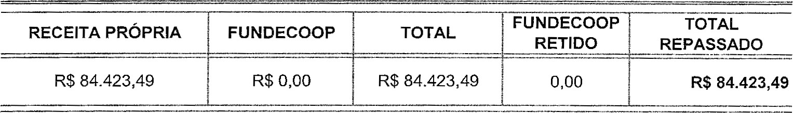

DEMONSTRATIVO DA APURAÇÃO DA ARRECADAÇÃO PREVIDENCIÁRIA - SESCOOPÍTO
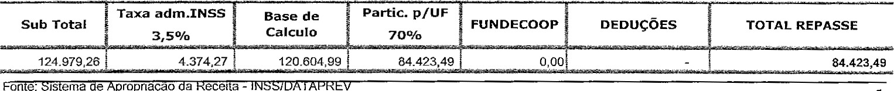
on
e:
ema
e
propnaçao
1
Suporte Técnico: 4004—0001 (capitais e regiões metropolitanas) e 0800-729-0001 (demais localidades
0800-729-0722 / ouvidoria 0800-729-567;
BANCO DO BRASIL SERVICO NACIONAL DE APRENDIZAG Comprovante do Pagamento — Pag202 22/04/2019

2210412019 - BANCO DO BRASIL -
COMPROVANTE DE TRANSFERENCIA
CRÉDITO EM CONTA CORRENTE
CLIENTE : SERVICO NACIONAL DE APRENDIZAG

AGENCIA : 3.382-0 CONTA : 00.000.020.490-0

DATA DA TRANSFERENCIA | 15/04/2019
Nr.DOCUMENTO | 000000000022
VALOR TOTAL | 306.630,00
TRANSFERIDO PARA :
CLIENTE : SESCOOP/TO
BANCO : 001 - Banco do Brasil S.A.

AGENCIA : 3.962-4 CONTA : 00.000.135.2504

NR. AUTENTICACAO 9.AIF.1F2.C08.4FB.15B

DEMONSTRATIVO DE REPASSE DE FUNDECOOP ABRIU2019 - SESCOOP/TO
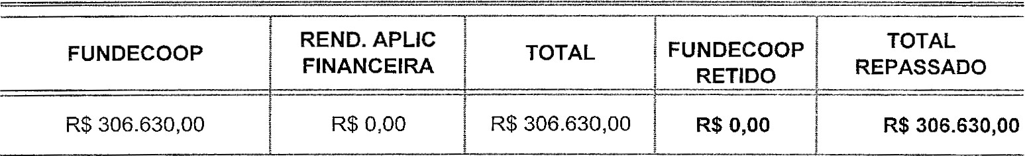

DEMONSTRATIVO DA APURAÇÃO DA ARRECADAÇÃO PREVIDENCIÁRIA - SESCOOP/TO
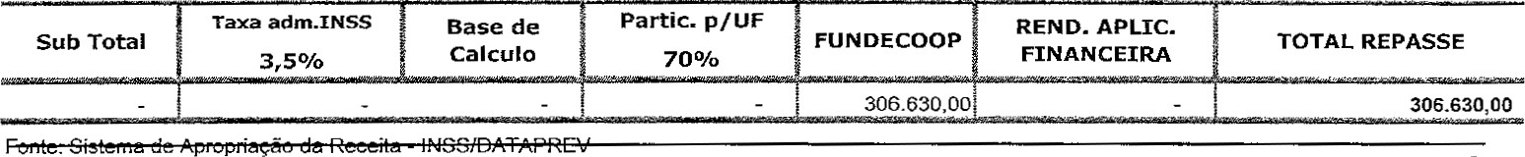
1 Suporte Técnico: 4004—0001 (capitais e regiões metropolitanas) e 0800—729-0001 (demais localidades 0800-729-0722 / ouvidoria 0800-729-567.

